Nom:……………………………………….. Date (en français):……………………………………..

French Summer packet – incoming French 3H

To return to Madame Bastings, Magruder High School, Room A 201
Due date: Monday, September 18 Deadline: Wednesday, September 20.
This packet has been designed to help you review the essential grammar from French 1 and 2. The packet will be a part of your first marking period grade.
This packet is optional for students who had an A for the French 2B semester. However, if you turn this packet in, make sure it is correct and complete, as it will be graded.

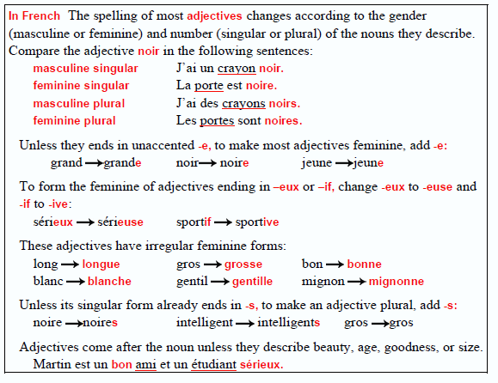
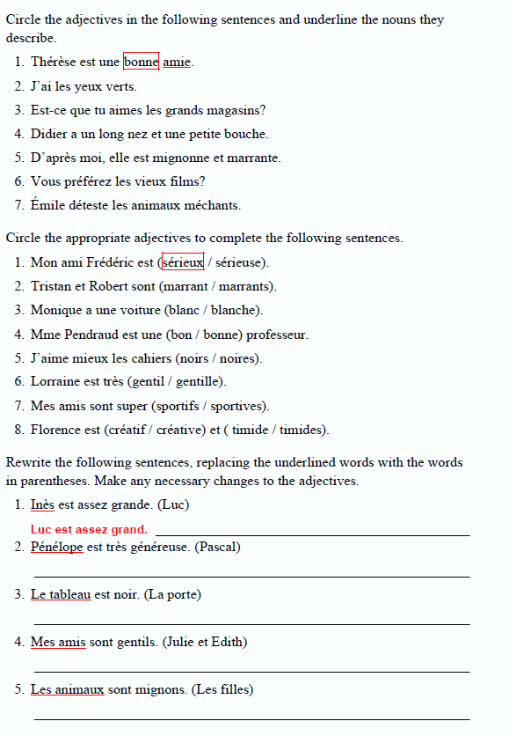
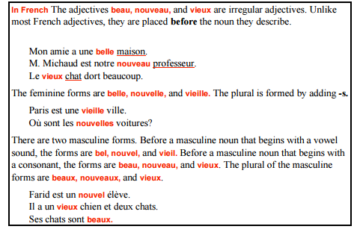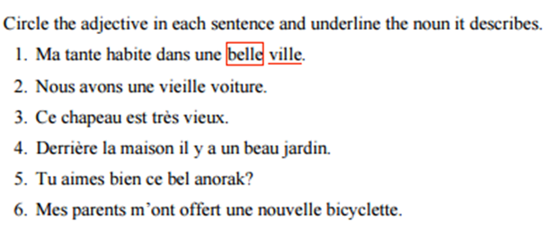
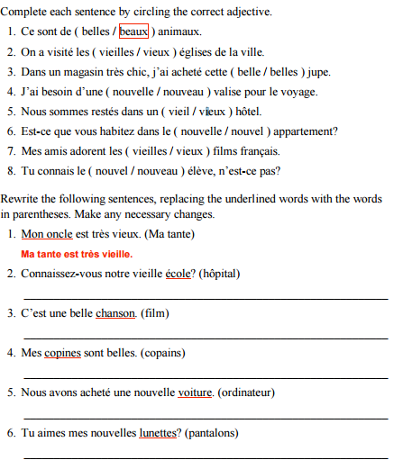
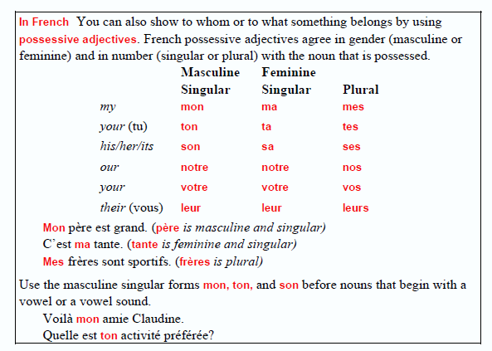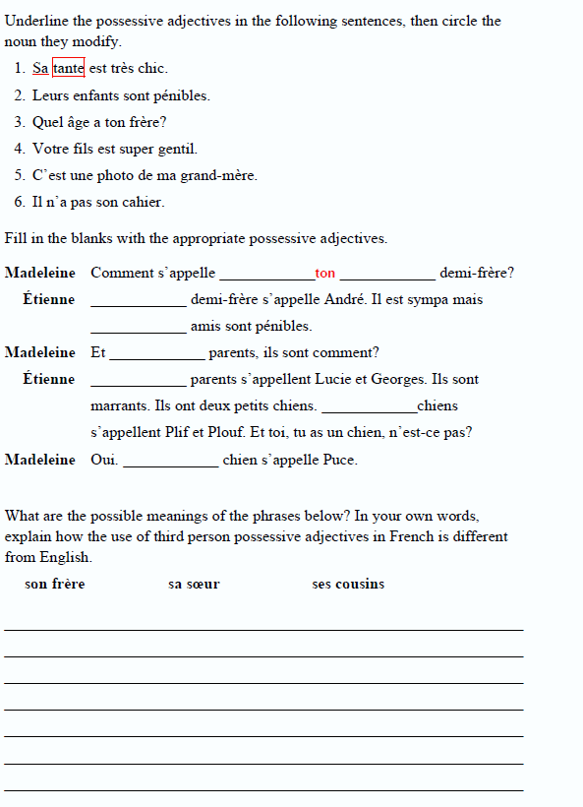
Place prepostions:

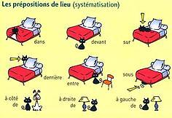
If there is a « de » after the preposition, then it will follow those contraction rules.
Ex: le chien est à côté DU chat.

Use those prepositions in complete sentences to describe this classroom. Don’t forget to conjugate the verb « être ».
Au-dessus de : ……………………………………..…………….…
……………………………………………………………………………….
En dessous de: …………………………………………………………………………………………………………………………………..………….…
Derrière : …………………………………………………………………………………………………………………………………………..………….…
Entre : ………………………………………………………………………………………………………………………………………………………….…..
Sous : …………………………………………………………………………………………………………………………………….……………………...…
A droite de : …………………………………………………………………………………………………………………………………………..…………
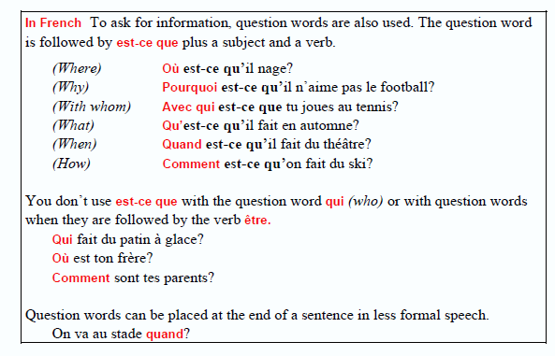
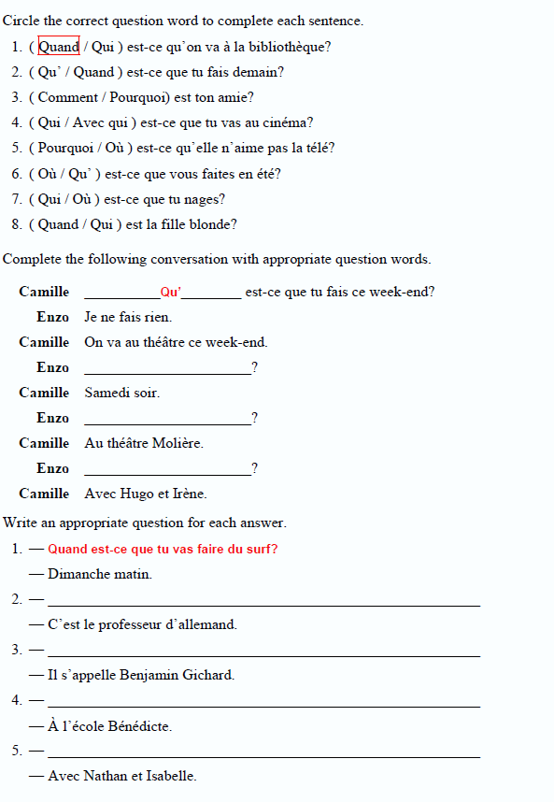
Complete the five questions below about your hobbies. Then, answer each of these five questions using complex sentences and appropriate vocabulary.

Question | Réponse
Pourquoi est-ce que tu …………………… ……………………………………………………………………

Où est-ce que vous …………………… ……………………………………………………………………
Quand est-ce que je … …………………… ……………………………………………………………………

Qu’est-ce que tu .. …………………… …………………………………………………………………….

Est-ce que tu sais comment ……………………… …………………………………………………………………….

Prépositions de lieu
If there is a « de » after the preposition, then it will follow those contraction rules.
Ex: le chien est à côté DU chat.

Use those prepositions in complete sentences to describe the classroom. Don’t forget to conjugate the verb « être ».

Exemple : les poivrons rouges sont à droite des poivrons verts. Les courgettes sont devant les poivrons.

Au-dessus de : ……………………………………..…………….…
……………………………………………………………………………….
En dessous de: …………………………………………………………………………………………………………………………………..………….…
Derrière : …………………………………………………………………………………………………………………………………………..………….…
Entre : ………………………………………………………………………………………………………………………………………………………….…..
Sous : …………………………………………………………………………………………………………………………………….……………………...…
A droite de : …………………………………………………………………………………………………………………………………………..…………

Conjugaisons

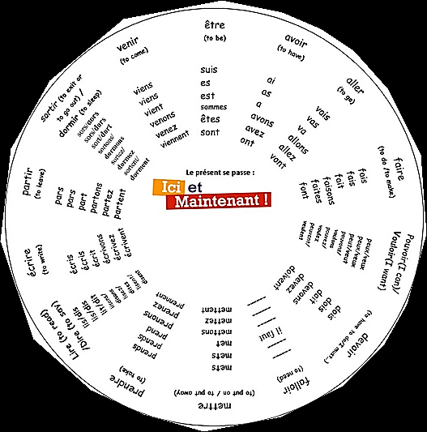
https://fr.islcollective.com/resources/printables/worksheets_doc_docx/la_roue_des_verbes_du_troisi%C3%A8me_groupe_-_au_pr%C3%A

- Conjugue au présent :
Avoir (présent)  Je/j’  Tu  Il/elle/on  Nous  Vous  Ils/elles | être (présent)  Je/j’  Tu  Il/elle/on  Nous  Vous  Ils/elles |  | Regular –er verbs - chanter (présent)  Je/j’  Tu  Il/elle/on  Nous  Vous  Ils/elles |  | Regular –ir verbs – choisir (présent)  Je/j’  Tu  Il/elle/on  Nous  Vous  Ils/elles
Regular –re verbs – rendre (to give back)  Je/j’  Tu  Il/elle/on  Nous  Vous  Ils/elles | Dormir  Je/j’  Tu  Il/elle/on  Nous  Vous  Ils/elles |  | Partir (=………………..)  Je/j’  Tu  Il/elle/on  Nous  Vous  Ils/elles |  | Sortir (=………………………)  Je/j’  Tu  Il/elle/on  Nous  Vous  Ils/elles
Boire (=………………..)  Je/j’  Tu  Il/elle/on  Nous  Vous  Ils/elles | Faire (=………………..)  Je/j’  Tu  Il/elle/on  Nous  Vous  Ils/elles |  | Prendre (=………………..)  Je/j’  Tu  Il/elle/on  Nous  Vous  Ils/elles |  | Mettre (=………………..)  Je/j’  Tu  Il/elle/on  Nous  Vous  Ils/elles
Savoir (=………………..)  Je/j’  Tu  Il/elle/on  Nous  Vous  Ils/elles | Connaître (=………………..)  Je/j’  Tu  Il/elle/on  Nous  Vous  Ils/elles |  | Vouloir (=………………..)  Je/j’  Tu  Il/elle/on  Nous  Vous  Ils/elles |  | Aller (=………………..)  Je/j’  Tu  Il/elle/on  Nous  Vous  Ils/elles
Préférer (=………………..)  Je/j’  Tu  Il/elle/on  Nous  Vous  Ils/elles |  | Offrir  Je/j’  Tu  Il/elle/on  Nous  Vous  Ils/elles |  | Suivre (=…………………)  Je/j’  Tu  Il/elle/on  Nous  Vous  Ils/elles

- Conjugue au Passé composé:

Boire  Je/j’ai bu  Tu  Il/elle/on  Nous  Vous  Ils/elles | Faire  Je/j’  Tu  Il/elle/on  Nous avons fait  Vous  Ils/elles | Prendre  Je/j’  Tu  Il/elle/on  Nous  Vous  Ils/elles ont pris | Mettre  Je/j’  Tu as mis  Il/elle/on  Nous  Vous  Ils/elles | Rendre  Je/j’  Tu  Il/elle/on a rendu  Nous  Vous  Ils/elles

- Conjugue ces verbes au PC. Attention ! Ils prennent être !
Entrer  Je/j’  Tu  Elle est entrée  Nous  Vous  elles | Sortir (=……………………)  Je/j’  Tu  elle  Nous  Vous  Elles sont sorties | Arriver  Je/j’  Tu  elle  Nous sommes arrivé(e)s  Vous  elles
Aller  Je/j’  Tu  Elle est allée  Nous  Vous  elles | Partir (=……………………)  Je/j’  Tu  elle  Nous  Vous  Elles sont parties | Venir (=……………………)  Je/j’  Tu es venu(e)  elle  Nous  Vous  elles
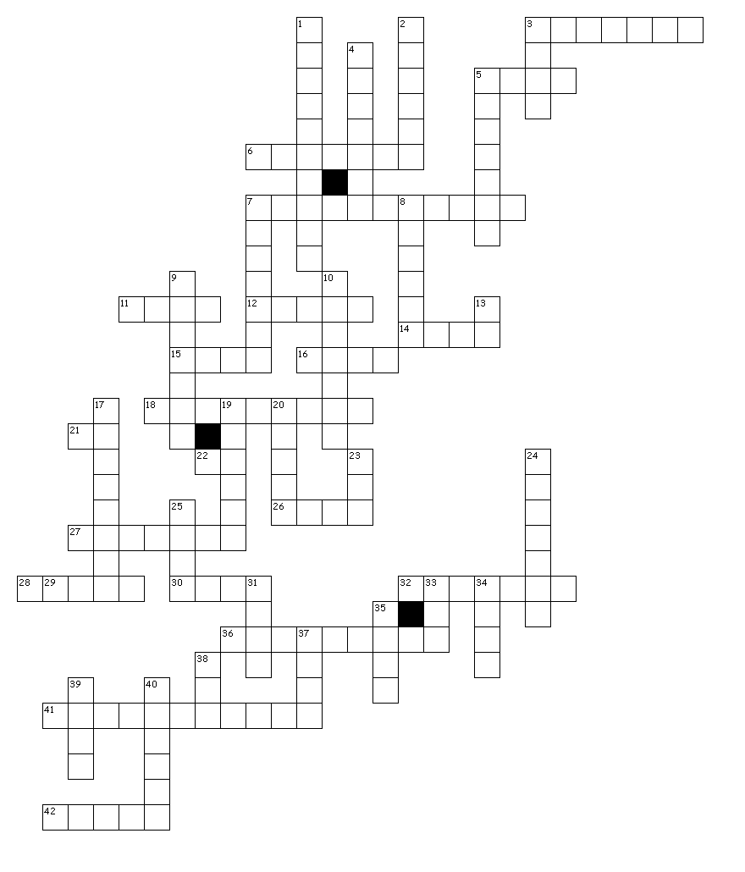
Horizontal
3. ils/boire  5. (I) am going  6. (we) give back  7. choisir/nous  11. (I) sleep  12. (you, formal) go  14. (I) know (how to)  15. on/faire  16. être/vous  18. (we) prefer  21. (elle) is going  22. avoir/je | 26. être/elles  27. (tu) know (someone)  28. danser/elle  30. (I) am  32. (we) are sleeping  36. (they) prefer  41. (they) know (a place)  42. avoir/nous

Vertical

1. commencer/nous
2. (we) are drinking
3. (he) is drinking
4. (we) want
5. (they) want
7. (she) knows (someone)
8. (we) are
9. he prefers
10. (they) put/set
13. être/tu
17. manger/nous
19. (vous) are doing
20. (I) am giving back
23. être/on
24. (they) are leaving
25. (I) leave
29. avoir/on
31. (tu) are going out
33. avoir/elles
34. (I) put/set
35. (I) want
37. (they) make
38. (tu) go
39. (they) are going
40. (we) know (how to)

45 words.

- Ecris le PP pour chaque verbe
- Colorie en rouge les verbes qui prennent être au PC
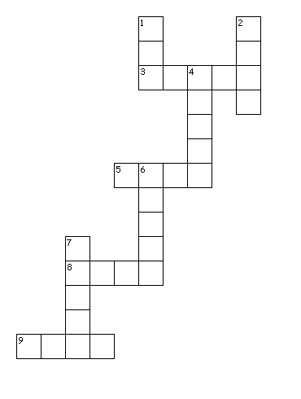
Horizontal
3. sortir
5. venir
8. aller
9. prendre

Vertical
1. mettre
2. faire
4. rendre
6. enter
7. partir

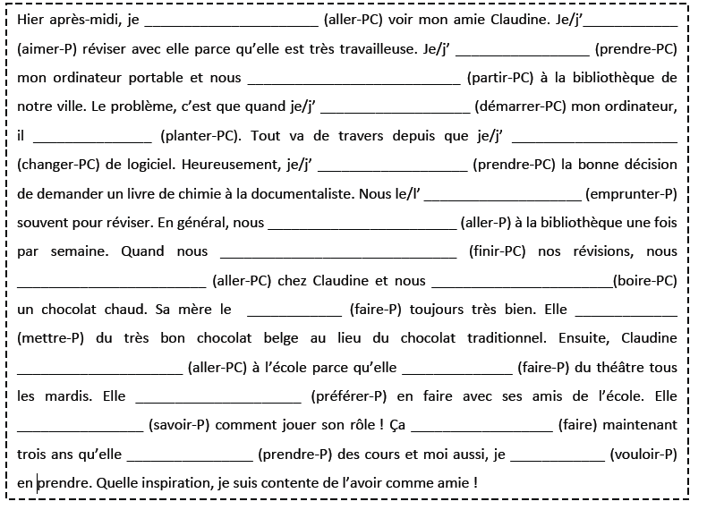
7. Complete the following sentences with the correct conjugation of the verb (présent or passé composé).

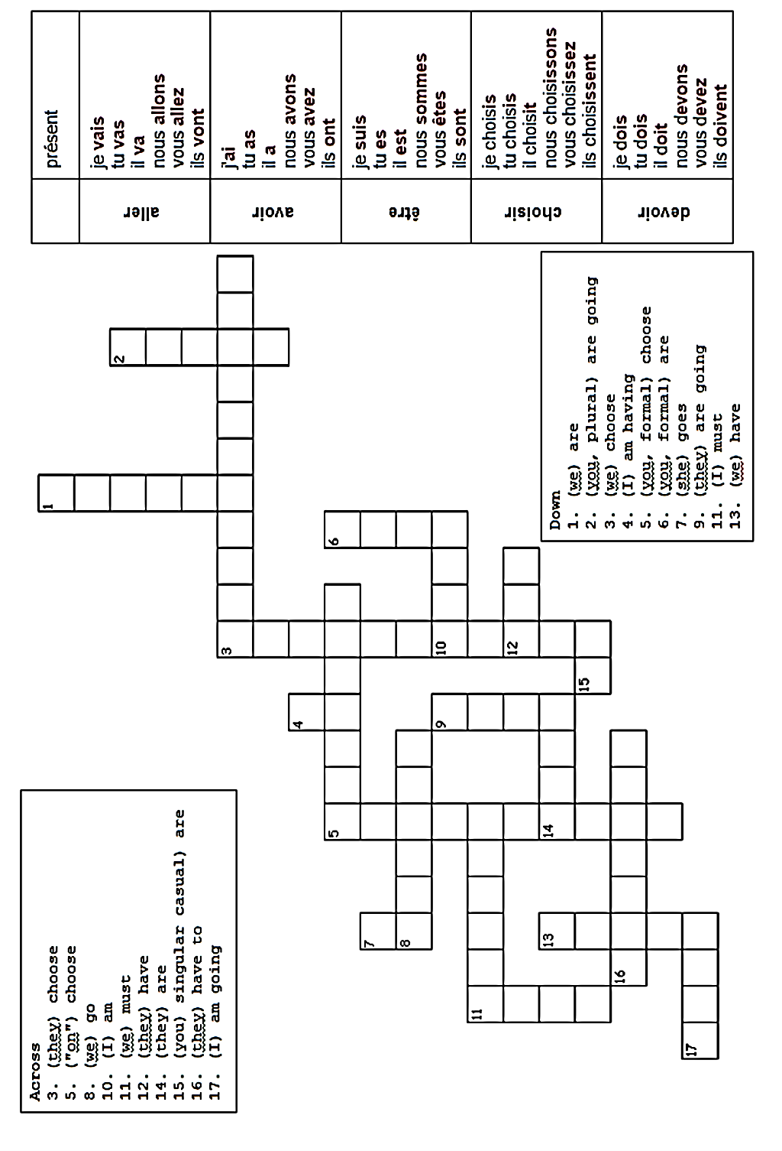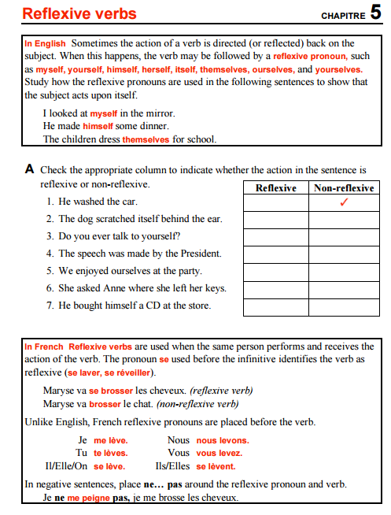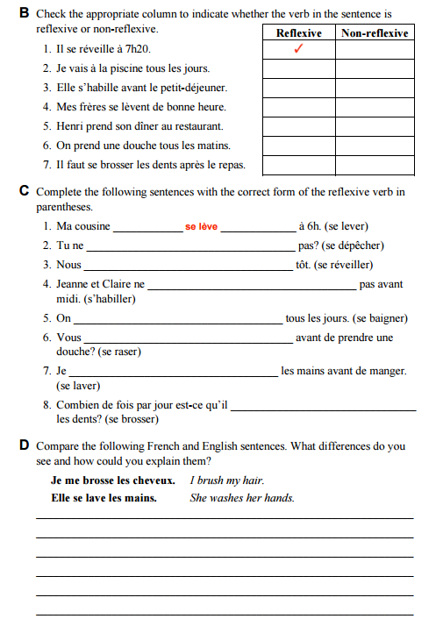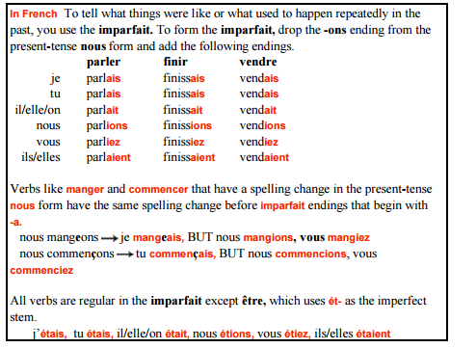
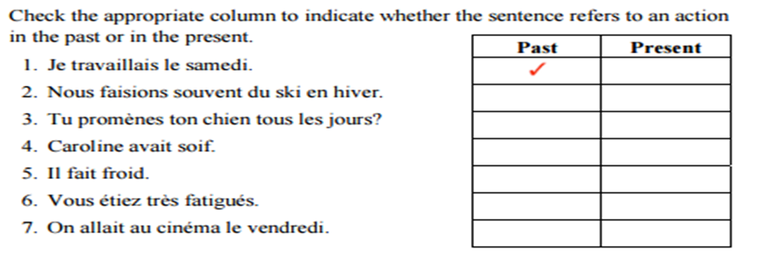
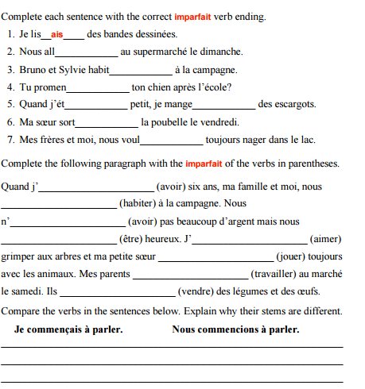

Le passé composé

To talk about what (has) happened. Construction:
past participle
(jumped/eaten…)

helping verb
in the present tense
(have/be)
Who
(subject)

+ Past participle

if the verb ends in: past participle:
-er (jouer- to play) -é (joué – played)
-ir (finir- to finish) -i (fini – finished)
- re (attendre - to wait) -u (attendu)

Usually, takes AVOIR as helping verb:
prendre (to take) - pris
avoir (to have) ……………………………..
boire (to drink) ……………………………..
connaître (to know) ……………………………..
devoir (must/have to) ……………………………..
dire (to say) ……………………………..
écrire (to write) ……………………………..
être (to be) ……………………………..
faire (to do) ……………………………..
lire (to read) ……………………………..
mettre (to put) ……………………………..
ouvrir (to open) ……………………………..
pouvoir (can) ……………………………..
savoir (to know) ……………………………..
voir (to see) ……………………………..
vouloir (to want) ……………………………..

Present of “have” (avoir)

j’ai – I have
tu as – you have (singular)
il a – he has
elle a – she has
on a – one has / we have (casual)
nous avons – we have
vous avez – you have (plural or formal)
ils ont (masculine or mixed)
elles ont (feminine only)

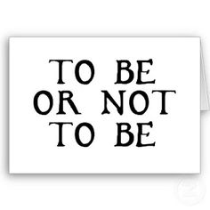

Those take “être”:
+ the past participle of…
- Monter (monté) = ……………………….>< descendre (descendu) = ……………………………..
- Sortir (sorti) = ……………………………..>< rester (resté) = ……………………………..
- Venir (venu) = ……………………………..
- Partir (parti) = ……………………………..
- Aller (allé) = ……………………………..

Use the present of “be” (être)

je suis – I am
tu es – you are (singular)
il est – he is
elle est – she is
on est – one is / we are (casual)
nous sommes – we are
vous êtes – you are (plural)
ils sont – they are (masculine or mixed)
elles sont – they are (feminine only)

Reflexive verbs also take être, with the pronoun before.

je me suis
tu t’es
il /elle s’est
nous nous sommes
vous vous êtes
ils/elles se sont

+ past participle.
The past participle doesn’t agree if followed by “a body part”. (It only agrees if the pronominal pronoun is a direct object).
Elle s’est lavé les cheveux >< Elle s’est lavée.

